上海三申YX-280A*手提式不锈钢压力蒸汽灭菌器(已停产)
该产品已停产，以下为历史资料，替代选型请联系咨询。
容积：24L
工作电源：AC 220V / 50Hz
额定功率：2kW
温度设定范围：室温+5℃～126℃
保温时间：1～99min
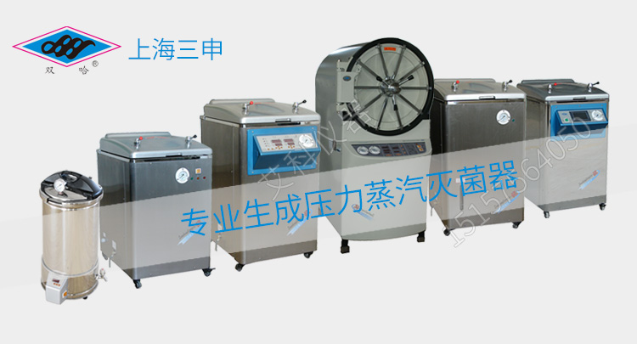
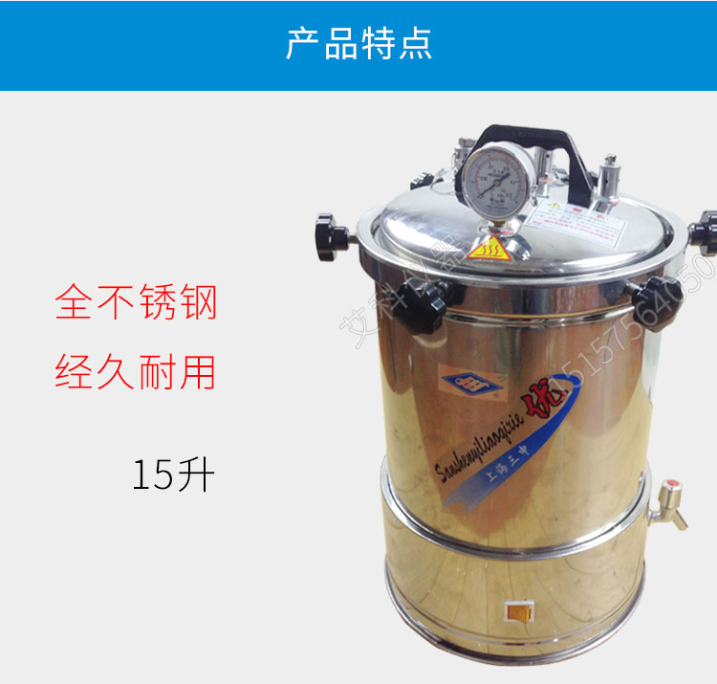
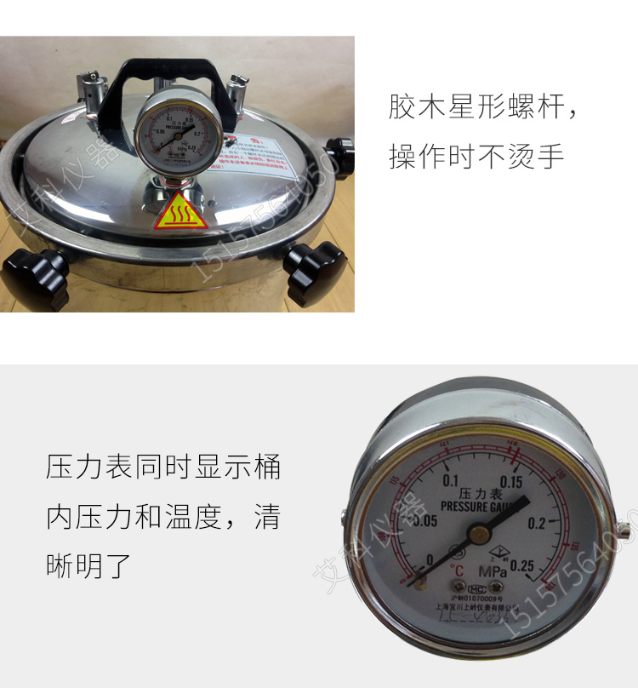
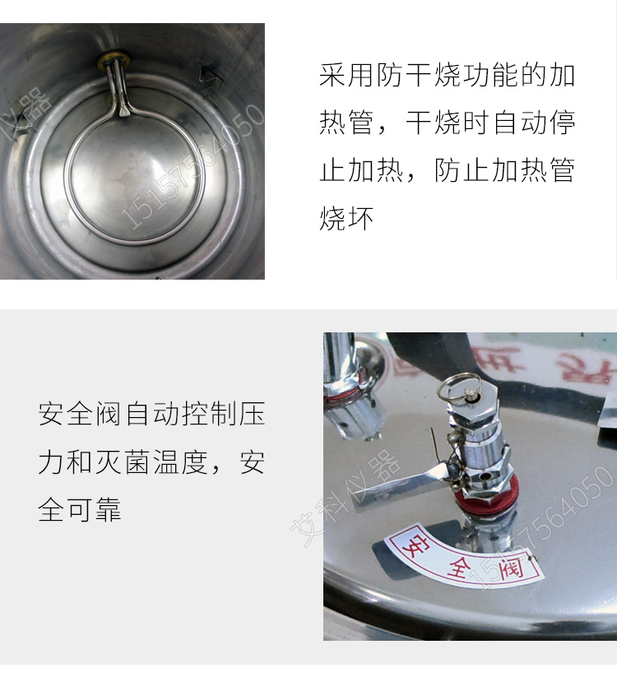
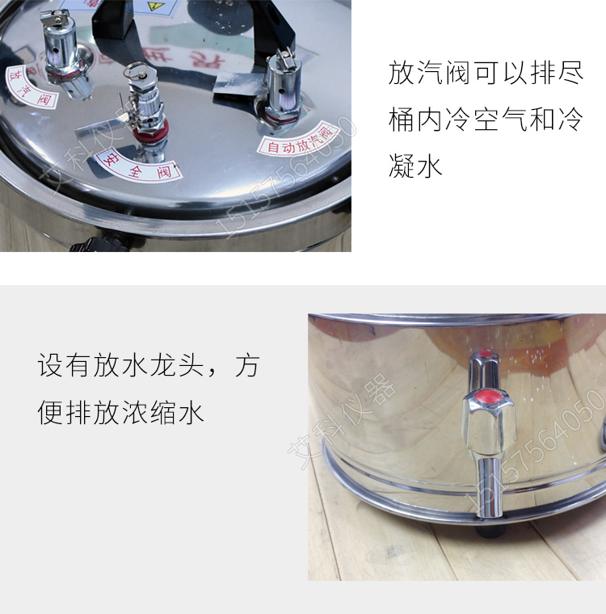
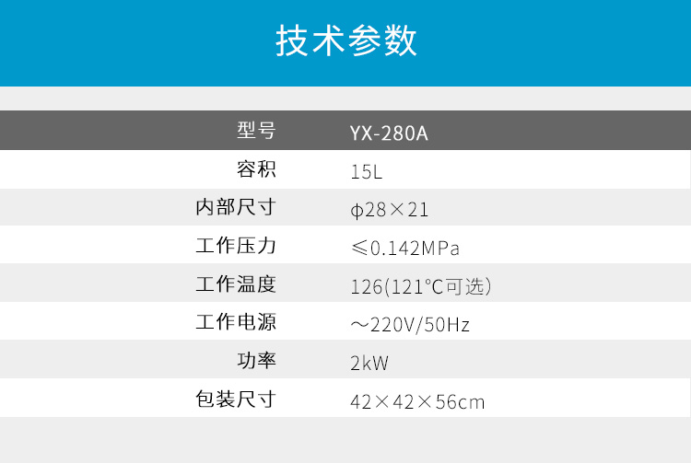
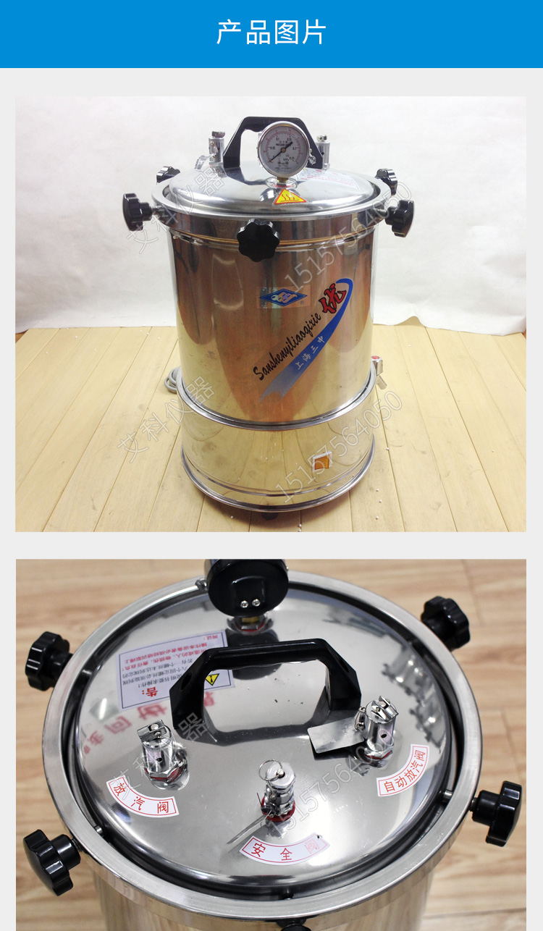
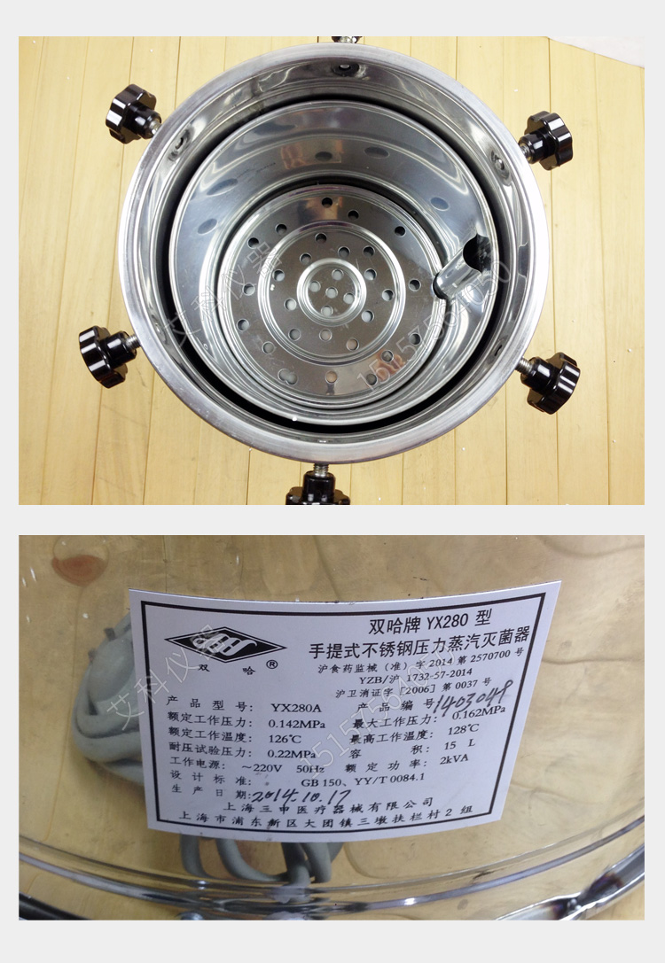
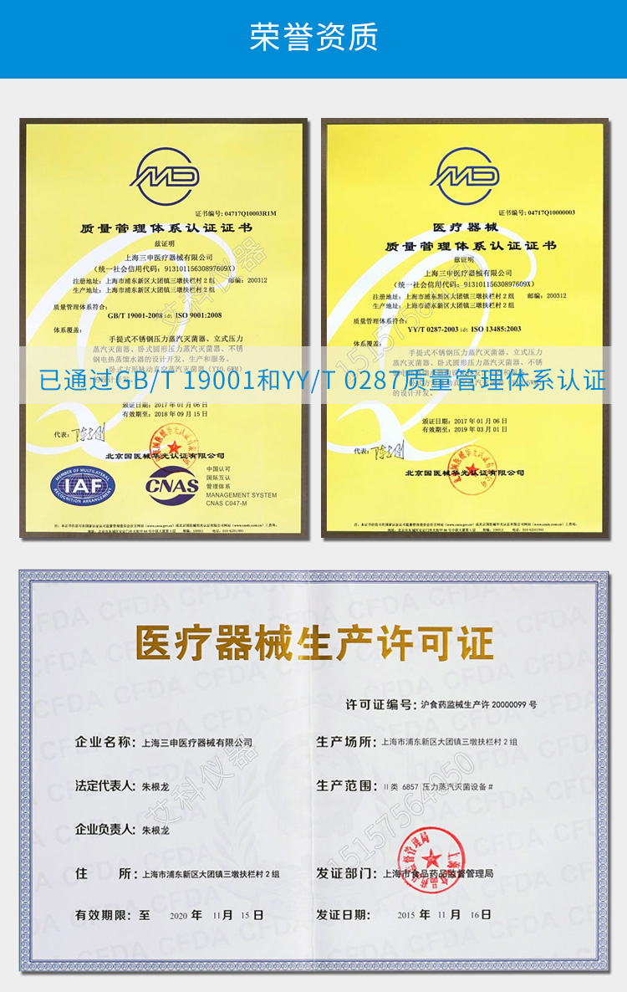
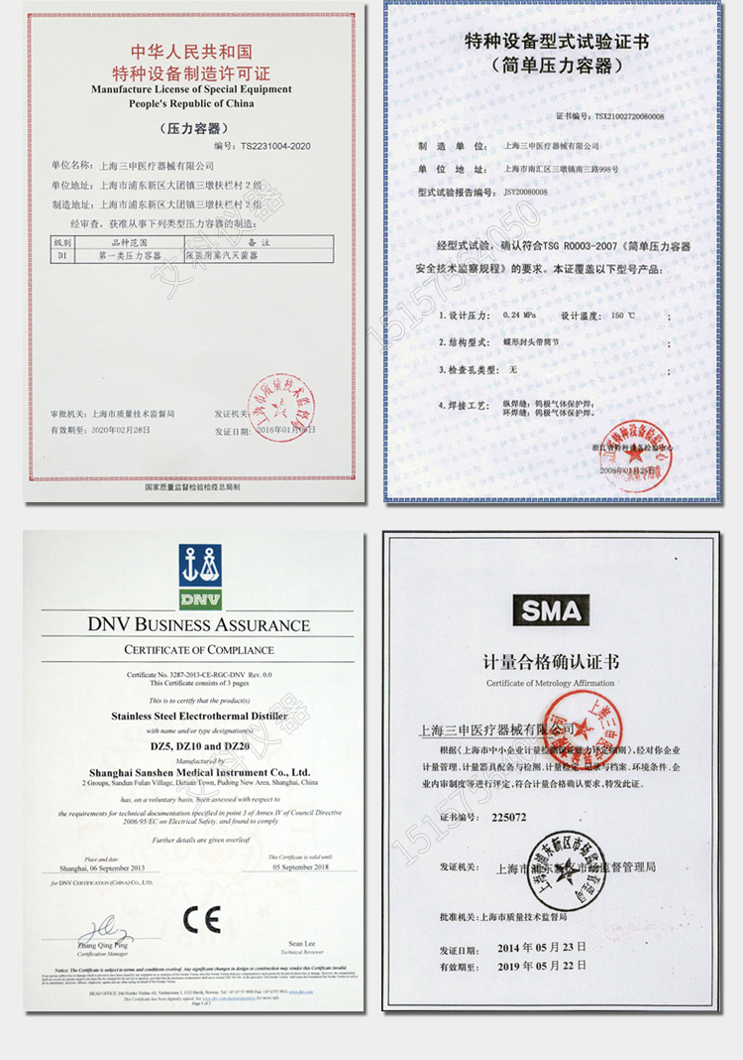
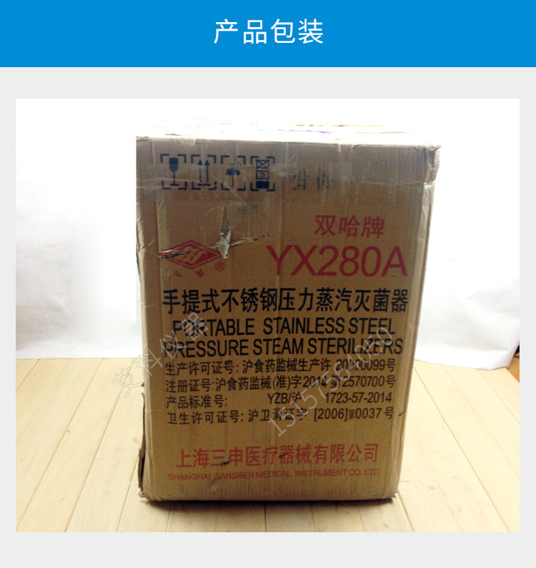
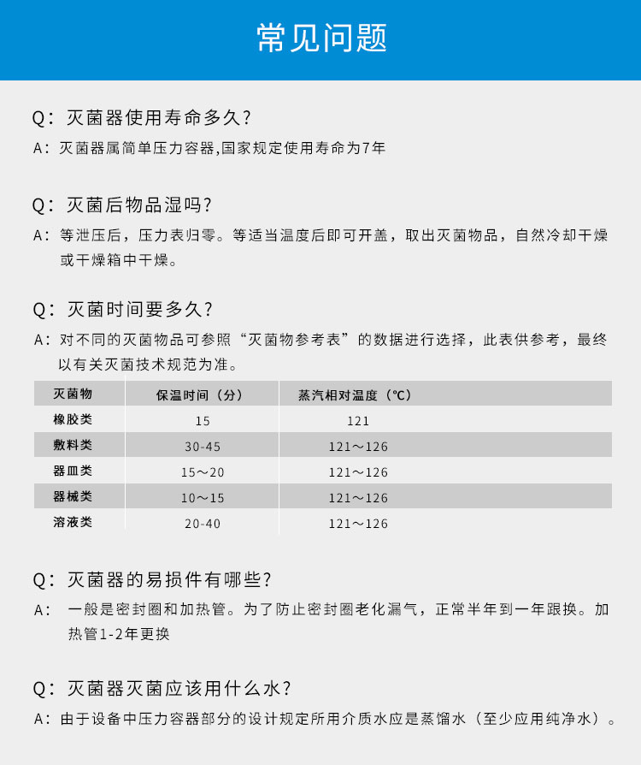

工作电源：～220V±22V 50Hz±1Hz
耗用功率：2kVA±10%
额定工作压力: ≤0.14MPa
可以按需设定灭菌温度，工作温度设定范围：室温+5～126℃
可以按需设定灭菌保温时间，保温时间设定范围：1～99min
灭菌器盖上设有2个安全阀（双重安全保护），能有效防止超压引起的不安全隐患
灭菌器盖上设有冷空气自动排放阀（放汽阀），可以在加热开始时自动排放器内的冷空气
双刻线压力表指针指示清晰，观察方便，性能可靠
灭菌器控制面板在合适的工作高度范围内所有的指示非常清晰，操作十分方便
灭菌过程的温度和时间由LED数码管按程序分段显示
操作面板上的LED指示灯按操作需要和运行状态点亮显示
灭菌器具有“自整定”功能
灭菌器具有低水位停止继续加热功能
灭菌器在低水位、保温结束终止程序时有蜂鸣器报警提示的功能
灭菌器设有运行控制开关，防止设备通电后加热管立即开始工作的弊病
灭菌器工作过程（升压后）无蒸汽排放污染环境，无噪声产生干扰工作
本产品采用SUS304 优质不锈钢制成。具有在正常条件下工作足够的安全强度
灭菌器的径向自胀浮盖密封结构密封效果优异，并已获得G家**，密封圈采用硅橡胶制成
灭菌器底部设有座圈和放水龙头，产品放置时稳定性好，排放浓缩水方便
浸入式电加热管热效率高，不锈钢外管坚固耐用
自胀式硅橡胶密封圈密封效果好，使用寿命长。在保持水箱连续运行的状态下，具备烘干功能。保温结束后的排汽方式可选择，适应不同类型的物质灭菌后的泄压要求。

型号 | 工作电源 | 功率 | 容积 | 温度设定 | 时间设定 | 工作  压力 | 器内  温差 | 外形  尺寸 | 包装  尺寸
YX280A | ～220V/50Hz | 2kW | 18L | 室温 +5～126℃ | 1～99min | 随温度 | ≤1℃ | 40×40×55 | 43×43×57
YX280A* | 24L | 40×40×65 | 43×43×67

产品资料来源：艾科仪器 www.shsanshen.com

